金融涨，消费医药跌，我们再来看看行业轮动

**作者：二师父**

**微信公众号：二师父定投**

**ID:ershifudt88**

前几天刚有读者讲：消费这种长牛指数是不是不可能跌到低估区域，紧接着消费指数连跌四天，长期看，消费医药指数都是不断波动上涨的，而他的估值总是在一定的范围内波动。

**今天消费医药指数下跌，可是券商、银行、地产、保险等金融领域相关的指数都涨了不少。一天中会出现行业轮动，在整个经济周期里面也会出现行业轮动。**

主动基金经理通过行业股票分散配置可以获取行业轮动的超额收益，对于普通投资者也可以通过行业指数轮动来提高投资指数的收益率。

根据美国的美林时钟模型可以将经济分为四个周期，复苏阶段，繁荣阶段，滞涨阶段，衰退阶段。在四个不同经济周期里各个不同行业指数会有轮动涨跌效应。

在中国股市刚刚成立之初，因为市场不够规范成熟，所以很多行业指数都是齐涨齐跌，但是经过20来年的发展中国股市一步步完善机制，像发达国家的金融市场靠拢，目前很多行业指数也是随着经济周期的变化而实现了轮动效应。

所以我们需要在不同经济周期里面对各大指数实现轮动配置以期获得超额收益。

下图是上证综合指数在四个不同周期里面的年化平均收益率表现图。

复苏、繁荣、滞涨、衰退期的年化收益率分别是15.7%，66.7%，-17.1%，-14.9%。

很明显，大家可以看到在经济繁荣期间上证综指的年化收益率非常可观，但是在经济滞胀和衰退阶段，上证综合指数的年化收益率为负。目前整体经济就处于滞胀阶段。股市、楼市都非常弱，俗话说：冬天到了，春天不远了，而很多投资者往往因为各种各样的原因倒在经济复苏之前。

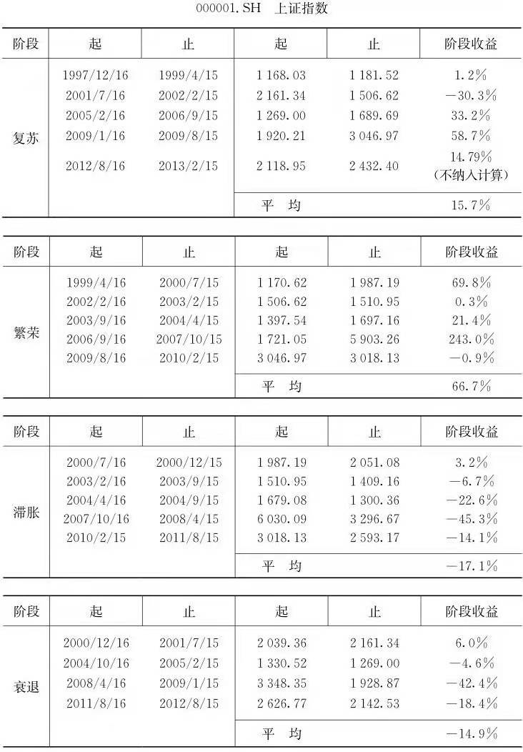

根据历史上10大行业板块的指数收益率相对上证综合指数的收益率对比，最终可以发现在不同经济周期不同行业指数的表现是有很大差异的。

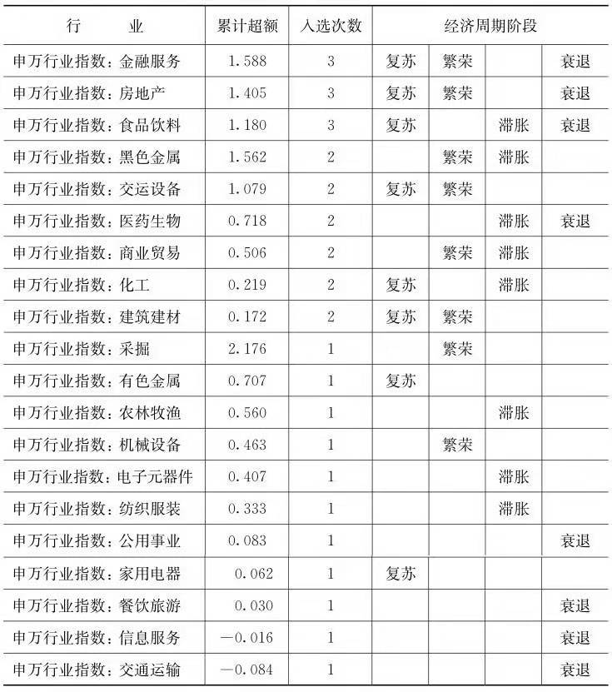

以上是申万常见行业指数在不同经济周期相对于上证综合指数的超额收益。

首先看金融服务业，表格中标了复苏、繁荣、衰退三个小格子，意思是在这三个周期里面，金融服务业的收益率是高于上证综合指数的收益率的，也就意味着在这三个阶段金融服务业具有超额收益，所以我们要在这三个经济周期内多配置金融服务业指数。

很多人都在问，经济滞胀期适不适合配置银行指数，从逆向投资思维来看，以银行为首的金融服务业等指数在这一阶段是表现不佳，更应该加重配置。

今年整体金融服务业表现不佳，可是除了地产指数，其他配置的金融服务业指数都是盈利的。当经济周期向下一个阶段过渡的时候，一切都会扭转过来。

那么表中二十多个行业分别在哪些周期内相对上证综合指数拥有超额收益就一目了然。我们从表中可以很清楚的知道：

1. 金融、房地产、食品饮料（消费行业）、医药生物等行业从历史表现看，在经济周期的大部分时段都有较好的超额收益，这些行业指数是我们长期重点配置指数，比如曾经的格力电器，10年上涨20倍。有的读者问，指数是否可以长期持有，二师父告诉你，以上四个行业指数穿越经济周期可以长期持有，除非极端高估时候才卖出。尤其是消费行业和医药生物行业。无论是A股还是美股，大牛股经常从这两个行业产生。

在A股长期投资也能获取10年20多倍的收益，当然这是超级投资高手，需要三个方面的能力，首先是对企业的分析，然后了解市场对股票的定价机制，最后还要克服人性的贪婪，恐惧，自私，犹豫，自负等等弱点。

我们作为一个新入场的投资者，最好的办法就是从指数基金入手把后两点学会，然后在市场赚到钱以后还有精力的话再去学习对企业的分析。这是一个循序渐进的过程。

1. 经济景气周期启动的第一阶段是复苏阶段。居民对住房和汽车需求的阶段性“释放”和“暂歇”，成为判断经济景气周期拐点最重要的先行指标，在资本市场上这些行业也会因为预期的改变而率先启动。因此，在经济周期的复苏阶段，房地产和汽车行业以及金融服务行业（尤其是券商行业）等，是值得优先配置的行业。
2. 复苏阶段之后进入繁荣或过热阶段。在繁荣或过热阶段，经济增长超过潜在经济增长率，呈加速趋势，市场需求旺盛，经济活动的加速使通胀进一步上升。经济活动过热以及较高的通货膨胀使得大宗商品成为收益率最高的资产。在股市中，与大宗商品相关的股票是较好的选择，采掘（煤炭、石油石化等）有色金属、建筑建材、机械设备、化工等行业表现最好。
3. 繁荣（过热）阶段的下一个阶段是滞胀阶段。滞胀前期经济增长率依然  
   超过潜在增长率，但呈现减速趋势，可是通货膨胀依旧很严重，生产价格指数降低。央行紧缩银根，现金逐渐成为最佳的选择。股票中需求弹性小的纺织服装、医药生物等是较好的选择。当然，对于定投指数基金来讲，从滞胀的中后期就要逐步开始布局，等待未来的新一轮周期。
4. 在衰退阶段，经济衰退，通货膨胀下降。央行采用宽松的货币政策（减息）和积极的财政政策（减税）以刺激经济增长。在这个阶段，医药生物、食品饮料、餐饮旅游等行业是重点配置。

可以说，目前央行降息已经意味着经济周期逐步向第四阶段转换了，结构性牛市与经济周期关系不大，但是超级大牛市还是与经济周期紧密关联的。

**从18年开始投资的朋友大多仓位已经足够，目前顶多是增量资金定投，现在需要做的就是耐心持有，保证牛市来了不缺席。**